Литературное чтение.
Краткосрочный план урока № 98.
Школа: |  |  | СШ №2 имени М. Курманова
Дата:15.05.2020г |  |  | ФИО учителя: Мустафаева Н.А.
Класс: 4 «В» |  |  | Количество  присутствующих: |  | Количество  отсутствующих:
Раздел (сквозная тема): |  |  | В контексте сквозной темы «Путешествие в будущее».
Тема урока: |  |  | К. Булычев «Путешествие Алисы»  Тайны Вселенной.
Цели обучения, которым посвящен урок: |  |  | 4.1.3.1 - прогнозировать развитие сюжета по заголовку и заключительной части произведения, объяснять причину своего выбора;  4.2.3.1 - определять тему и основную мысль, доказывая фактами из произведения;  4.3.2.1 - писать творческие работы разных жанров на основе прочитанного (с добавлением новых героев, нового сюжета)
Развитие навыков: |  |  | 1.3 Прогнозирование событий в произведении  2.3 Определение темы и основной мысли литературного произведения  3.2 Создание творческих работ разных жанров
Критерии  оценивания |  |  | Учащиеся смогут: прогнозировать развитие сюжета по заголовку и заключительной части произведения; определять тему и основную мысль, доказывая фактами из произведения с помощью учителя; писать творческие работы разных жанров на основе прочитанного.
Привитие  ценностей |  |  | Ценности, основанные на национальной идее «Мәңгілік ел»: казахстанский патриотизм и гражданская ответственность; уважение; сотрудничество; труд и творчество; открытость; образование в течение всей жизни.
Материал прошедших уроков: |  |  | Высказывание своих идей, чувств, мыслей. Сравнение с похожими событиями из жизни/по материалам прочитанного. Чтение вслух, беглое, сознательное и выразительное чтение; чтение по ролям/выборочно. Написание творческих работ с добавлением новых героев, нового сюжета.
Ход урока:
Этапы урока | Запланированная деятельность на уроке |  |  |  |  |  | Ресурсы
0-1 мин |  |  |  |  |  |  | Эмоциональный настрой
Середина урока  2-5 мин  21-2  23-28 мин  29-30 мин  31-37 мин  38-40 мин | Актуализация жизненного опыта. Целеполагание.  Формулирование темы и цели урока. Работа с учебником.  Работа над лексической и грамматической темой урока.  Вспомни себя в детстве, как завораживало звёздное небо. Да и сейчас, уже став взрослым, вряд ли найдётся человек, равнодушный к звёздному небу, космосу и тайнам, связанными с ними. Считается, что наша система планет образовалась в результате взрыва одной или нескольких звёзд и произошло это около 4,5 миллиардов лет назад. Вначале Солнечная система представляла собой скопление газа и частиц пыли, однако, со временем и под воздействием собственной массы, возникло Солнце и другие планеты. Назови, какие планеты ты знаешь.  Работа над литературным произведением.  Прочитай название. Предположи, о чём будет рассказываться в произведении. Узнай, что самое интересно для героев рассказа.  Работа с учебником.  (П) Ответь на вопросы по содержанию текста.  1.О чём мечтали космонавты?  2.Как ты думаешь, как будут развиваться события? Почему? Объясни своё мнение.  (К) Физминутка  (К) Ответь на вопросы по содержанию текста.  1. Какое впечатление на тебя произвёл рассказ о Пустой планете?  2. Прочитай, как происходили удивительные превращения животных.  3. Почему торжествовала Алиса?  4. Какое у неё было мышление? Как рассуждала Алиса?  Работа в парах.  1.Опиши Пустую планету. Могла бы существовать такая планета? Что удивило тебя? Какой вывод сделал капитан корабля Полосков?  (Г) Работа в группах.  Можешь ли ты объяснить, по какой причине происходили изменения на планете? Как бы ты себя чувствовал на месте космонавтов?  Самостоятельная работа.  Выскажи своё мнение.  Используй подсказки, определи тему и основную мысль произведения. Подумай, на что ещё можно опираться при определении темы и основной мысли.  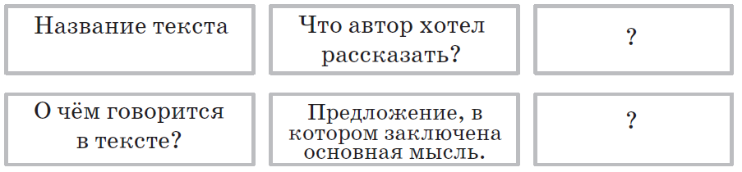  Творческая работа.  Составь синквейн на тему «Космос».  Самостоятельная работа.  .  (И) Знаю, умею!!!  При определении темы и основной мысли надо обратить внимание на … . |  |  |  |  | Учебник  тетрадь  Учебник  Тетрадь  Учебник  Схема  Учебник  Доп. литература
Конец урока | Итог урока.  -Какую цель мы поставили на сегодняшнем уроке?  - Достигли ли мы этой цели?  - Какие затруднения были у вас на уроке?  - Что нужно сделать чтобы эти затруднения не  повторялись?  Рефлексия. |  |  |  |  |  | Картинки для рефлексии.
Дифференциация |  | Оценивание |  |  |  | Межпредметные  связи
Мотивированные дети рассказывают по схеме о живой и неживой природе о взаимосвязи в природе |  | Формативное оценивание.  •Самооценивание по «Шкале трудности» в тетради.  - Взаимооценивание при работе в паре, группе классом  - Результаты наблюдения учителем качества ответов учащихся на уроке.  - Определение уровня усвоения навыка по (Творческая тетрадь) |  |  |  | - литература  - физическая культура  - самопознание  - познание мира
Рефлексия для учителя:
Важные вопросы
по уроку:
Итоговая оценка (с точки зрения преподавания и обучения)
Какие два момента были наиболее успешны?
Какие два момента улучшили урок?
Что я узнал из урока о классе и отдельных людях, что я расскажу на следующем уроке?

